1. Farmacinė kompozicija, apimanti derinį formulės (I) junginio arba farmaciniu požiūriu priimtinos jo druskos, ir mažiausiai vieno antrojo agento, parinkto iš grupės, susidedančios iš signalo perdavimo kelio inhibitorių, naviko imunoterapinių vaistų, agentų, slopinančių BCL2 šeimos baltymus, agentų, slopinančių Mcl-1, proteasomų slopiklių, poli (ADP-ribozės) polimerazės (PARP) slopiklių, aromatazės slopiklių, abiraterono ir ARN-509:

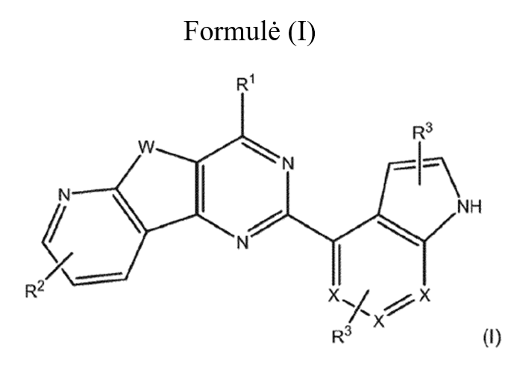

arba farmaciniu požiūriu priimtina jo druska, kur:

W yra O, N-H, N-(C1-C10 alkil) arba S;

kiekvienas X yra nepriklausomai CH arba N;

R1 yra 5-7-naris prisotintas arba neprisotintas, pasirinktinai pakeistas heterociklas, turintis bent 1 heteroatomą, parinktą iš N arba O;

R2 yra LY;

kiekvienas L yra tiesioginis ryšys, C1-C10 alkilenas, C2-C10 alkenilenas arba C2-C10 alkinilenas;

Y yra pasirinktinai pakeitas kondensuotas, tiltelinis arba spirociklinis nearomatinis 5-naris heterociklas, turintis iki 4 heteroatomų, parinktų iš N arba O;

kiekvienas R3 yra nepriklausomai H, C1-C10 alkilas, halogenas, fluor C1-C10 alkilas, O-C1-C10 alkilas, NH-C1-C10 alkilas, SC1-C10 alkilas, O-fluor C1-C10 alkilas, NH-acilas, NH-C(O)-NH-C1-C10 alkilas, C(O)-NH-C1-C10 alkilas, arilas arba heteroarilas;

signalo perdavimo kelio inhibitoriai yra parinkti iš ibrutinibo, CC-292, CNX- 774, CG11746, LFM-A13, RN486, R788 (fostamatinibo), R406, GS-9973, piceatanolio, PRT062607, BMX-IN-1, ceritinibo, krizotinibo, TAE684, AP26113, alektinibo, PF-06463922, GSK1838705A, AZD3463, ASP3016, trastuzumabo, cetiksumabo, panitumumabo, zalutumumabo, nimotuzumabo, matuzumabo, gefitinibo, erlotinibo, lapatinibo, AP26113, sorafenibo, sunitinibo, kabozantinibo, aksitinibo, AZD2932, dovitinibo, LY2874455, foretinibo, vandetanibo, SKLB1002, BMS794833, Ki8751, apatinibo, AEE788, tivozanibo, brivanibo, ENMD-2076, lenvatinibo, OSI-930, pazopanibo, RAF265, CIK116, PD173074, KRN633, cabozantinibo, ZM306416, golvatinibo, ZM323881, semaksanibo, SAR131675, MGCD-265, orantinibo, vantanalibo, cediranibo, regorafenibo, ponatinibo, BGJ398, nintedanibo, PD173074, CH5183284, LY2874455, AZD4547, danusertibo, tirfostino, SSR128129E, MK-2461, brivanibo, TSU-68, kabozantinibo, PD153035, bevacizumabo, ranibizumabo, LY2584702, BID1870, PF-4708671, AT7867, AT13148, sirolimuzo, everolimuzo, AZD8055, temsirolimuzo, MHY1485, zotarolimuzo, KU-0063794, ETO-46464, GDC-0349, XL388, WYE-354, WYE-125132, WAY-600, WYE-687, PP121, AZD2014, INK128, vokstalisibo, ridaforolimuzo, torkinibo, OSI-027, palomido 529, vemurafenibo, dabrafenibo, sorafenibo, PLX-4720, LY3009120, RAF265, AZ638, enkorafenibo, GDC-0879, CEP-32496, TAK-632, ZM-336372, NVP-BHG712, SB590885, GW5074, trametinibo, selumetinibo, PD0325901, U0126, PD184352, GDC-0623, BI-847325, kobimetinibo, PD98059, BIX-02189, binimetinibo, pimasertibo, CL-327, AZD8330, TAK-733, PD318088, redametinibo, imatinibo, dasatinibo, sarakatinibo, nilotinibo, ponatinibo, PD173955, danusertibo, AT9283, GNF-5, GZD824, KW-2449, DCC-2036, NVP-BHG712, GNF-2, baferinibo, degrasino, SCH772984, XMD8-92, FR-180204, GDC-0994, ERK5-IN-1, uliksertinibo, pakritinibo, tofacitinibo, AZD1480, ruksolitinibo, fedratinibo, AT9283, cerdulatinibo, filgotinibo, Go6976, AG-490, momelotinibo, GLPG0634, ZM039923, ZL019, kurkumino, CEP-33779, AZ-960, TG1011209, NVP-BSK805, baricitinibo, AP1066, WHI-P154 ir gandotinibo;

naviko imunoterapiniai vaistai yra parinkti iš NLG919, INCB024360, indoksimodo, lenalidomido, pomalidomido, talidomido, pembrolizumabo, nivolumabo, pidilizumabo, AMP-224, MSB0010718C, atezolizumabo, MEDI4736, MPDL3280A ir ipilimumabo;agentai, slopinantys BCL2 baltymų šeimą, yra parinkti iš ABT-737, ABT-263, obatoklakso, venetoklakso, sabutoklakso, AT101, HA14-1 ir BAM7;

agentai, slopinantys Mcl-1 yra UMI-77;

proteasomų slopikliai yra parinkti iš karfilzomibo, bortezomibo, MG-132, MLN9708, iksazomibo, ONX-0914, oprozomibo, PI-1840, CEP-18770 ir celastrolio;

poli (ADP-ribozės) polimerazės (PARP) slopikliai yra parinkti iš olaparibo, veliparibo, rukaparibo, inipararibo, talazoparibo, G007-LK, NU1025, AG-14361 , INO-1001, UPF-1069, AZD-2461 , PJ34, ME0328 ir A-966492;

ir

aromatazės slopikliai yra parinkti iš letrozolo ir anastrazolo.

2. Rinkinys, apimantis bent vieną formulės I junginį arba farmaciniu požiūriu priimtiną jo druską ir bent vieną antrąjį agentą, parinktą iš grupės, susidedančios iš signalo perdavimo kelio inhibitorių, naviko imunoterapinių vaistų, agentų, slopinančių BCL2 baltymų šeimą, agentų, slopinančių Mcl-1, proteasomų slopiklių, poli (ADPribozės) polimerazės (PARP) slopiklių, aromatazės slopiklių, abiraterono ir ARN-509, kaip kombinuotas preparatas, skirtas vienu metu, nuosekliai arba atskirai naudoti terapijoje, kur:

signalo perdavimo kelio inhibitoriai yra parinkti iš ibrutinibo, CC-292, CNX- 774, CG11746, LFM-A13, RN486, R788 (fostamatinibo), R406, GS-9973, piceatanolio, PRT062607, BMX-IN-1, ceritinibo, krizotinibo, TAE684, AP26113, alektinibo, PF-06463922, GSK1838705A, AZD3463, ASP3016, trastuzumabo, cetiksumabo, panitumumabo, zalutumumabo, nimotuzumabo, matuzumabo, gefitinibo, erlotinibo, lapatinibo, AP26113, sorafenibo, sunitinibo, kabozantinibo, aksitinibo, AZD2932, dovitinibo, LY2874455, foretinibo, vandetanibo, SKLB1002, BMS794833, Ki8751, apatinibo, AEE788, tivozanibo, brivanibo, ENMD-2076, lenvatinibo, OSI-930, pazopanibo, RAF265, CIK116, PD173074, KRN633, cabozantinibo, ZM306416, golvatinibo, ZM323881, semaksanibo, SAR131675, MGCD-265, orantinibo, vantanalibo, cediranibo, regorafenibo, ponatinibo, BGJ398, nintedanibo, PD173074, CH5183284, LY2874455, AZD4547, danusertibo, tirfostino, SSR128129E, MK-2461, brivanibo, TSU-68, kabozantinibo, PD153035, bevacizumabo, ranibizumabo, LY2584702, BID1870, PF-4708671, AT7867, AT13148, sirolimuzo, everolimuzo, AZD8055, temsirolimuzo, MHY1485, zotarolimuzo, KU-0063794, ETO-46464, GDC-0349, XL388, WYE-354, WYE-125132, WAY-600, WYE-687, PP121, AZD2014, INK128, vokstalisibo, ridaforolimuzo, torkinibo, OSI-027, palomido 529, vemurafenibo, dabrafenibo, sorafenibo, PLX-4720, LY3009120, RAF265, AZ638, enkorafenibo, GDC-0879, CEP-32496, TAK-632, ZM-336372, NVP-BHG712, SB590885, GW5074, trametinibo, selumetinibo, PD0325901, U0126, PD184352, GDC-0623, BI-847325, kobimetinibo, PD98059, BIX-02189, binimetinibo, pimasertibo, CL-327, AZD8330, TAK-733, PD318088, redametinibo, imatinibo, dasatinibo, sarakatinibo, nilotinibo, ponatinibo, PD173955, danusertibo, AT9283, GNF-5, GZD824, KW-2449, DCC-2036, NVP-BHG712, GNF-2, baferinibo, degrasino, SCH772984, XMD8-92, FR-180204, GDC-0994, ERK5-IN-1, uliksertinibo, pakritinibo, tofacitinibo, AZD1480, ruksolitinibo, fedratinibo, AT9283, cerdulatinibo, filgotinibo, Go6976, AG-490, momelotinibo, GLPG0634, ZM039923, ZL019, kurkumino, CEP-33779, AZ-960, TG1011209, NVP-BSK805, baricitinibo, AP1066, WHI-P154 ir gandotinibo;

naviko imunoterapiniai vaistai yra parinkti iš NLG919, INCB024360, indoksimodo, lenalidomido, pomalidomido, talidomido, pembrolizumabo, nivolumabo, pidilizumabo, AMP-224, MSB0010718C, atezolizumabo, MEDI4736, MPDL3280A ir ipilimumabo; agentai, slopinantys BCL2 baltymų šeimą, yra parinkti iš ABT-737, ABT-263, obatoklakso, venetoklakso, sabutoklakso, AT101, HA14-1 ir BAM7;

agentai, slopinantys Mcl-1 yra UMI-77;

proteasomų slopikliai yra parinkti iš karfilzomibo, bortezomibo, MG-132, MLN9708, iksazomibo, ONX-0914, oprozomibo, PI-1840, CEP-18770 ir celastrolio;

poli (ADP-ribozės) polimerazės (PARP) slopikliai yra parinkti iš olaparibo, veliparibo, rukaparibo, inipararibo, talazoparibo, G007-LK, NU1025, AG-14361, INO-1001, UPF-1069, AZD-2461, PJ34, ME0328 ir A-966492;

ir

aromatazės slopikliai yra parinkti iš letrozolo ir anastrazolo.

3. Kompozicija arba rinkinys pagal 1 arba 2 punktą, kur R1 yra pavaizduotas bet kuria iš šių struktūrų:

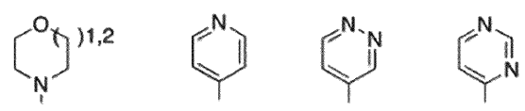

4. Kompozicija arba rinkinys pagal 1 arba 2 punktą, kur R1 yra morfolinas.

5. Kompozicija arba rinkinys pagal bet kurį iš ankstesnių punktų, kur W yra O arba S, geriau kur W yra O.

6. Kompozicija arba rinkinys pagal bet kurį iš ankstesnių punktų, kur X yra CH, ir (arba) kur R3 yra H.

7. Kompozicija arba rinkinys pagal bet kurį iš ankstesnių punktų, kur L yra C1-C10 alkilenas, geriau metilenas.

8. Kompozicija arba rinkinys pagal bet kurį iš ankstesnių punktų, kur Y turi vieną arba du heteroatomus, geriau du heteroatomus.

9. Kompozicija arba rinkinys pagal bet kurį iš ankstesnių punktų, kur Y yra parinktas iš:

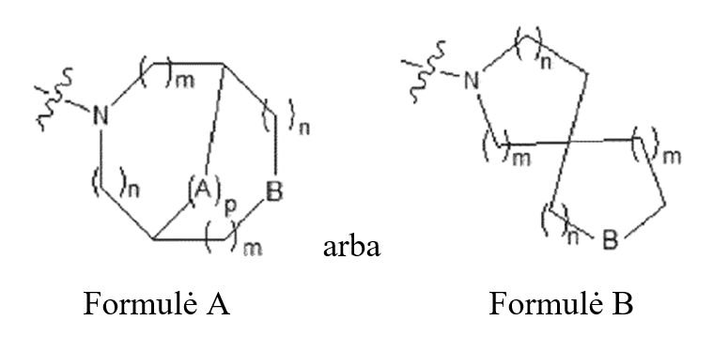

kur:

A yra parinktas iš O, S, NR4 arba pasirinktinai pakeistas C1-C3 alkilenas, C2-C3 alkenilenas arba C2-C3 alkinilenas;

B yra NR4, O arba CH2;

kur R4 yra H arba pasirinktinai pakeistas C1-C10 alkilas, C2-C10 alkenilas arba C2-C10 alkinilas;

p yra parinktas iš 0 arba 1;

kiekvienas m yra nepriklausomai parinktas iš 0, 1 arba 2; ir

kiekvienas n yra nepriklausomai parinktas iš 1, 2 arba 3.

10. Kompozicija arba rinkinys pagal 9 punktą, kur A yra O arba C1-C3 alkilenas, geriau metilenas ir (arba) kur B yra O arba CH2, geriau O.

11. Kompozicija arba rinkinys pagal bet kurį iš ankstesnių punktų, kur formulės (I) junginys yra pavaizduotas bet kuria iš šių struktūrų:

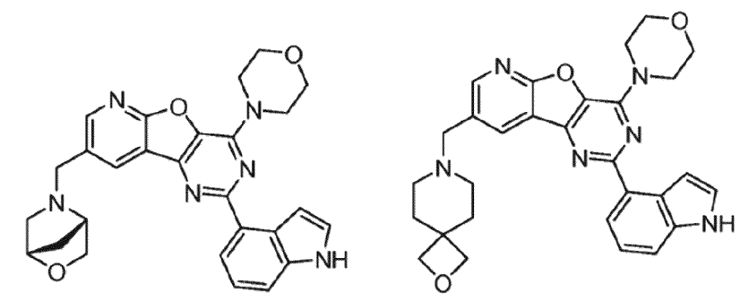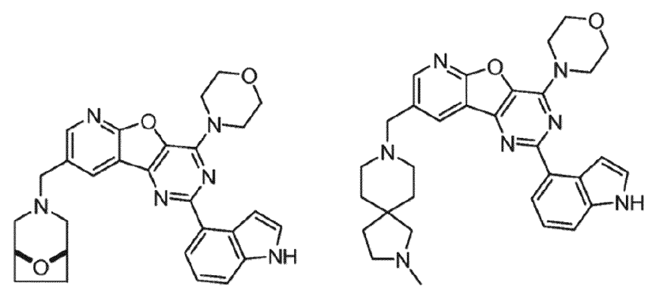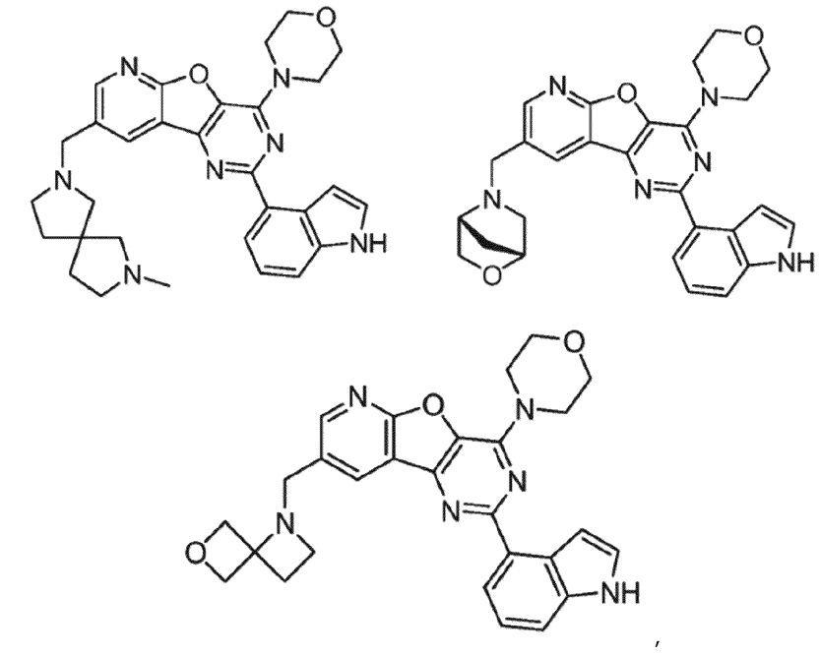

geriau kur formulės (I) junginys yra:

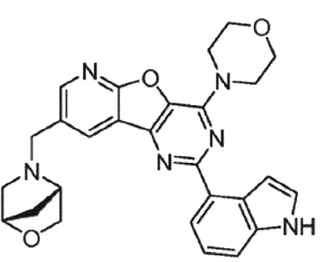

arba farmaciniu požiūriu priimtina jo druska.

12. Kompozicija arba rinkinys pagal bet kurį iš ankstesnių punktų, kur antrasis agentas yra parinktas iš proteasomų slopiklio, p70S6K slopiklio, BTK ir Tec šeimos slopiklio ir MEK1 slopiklio, geriau kur antrasis agentas yra parinktas iš bortezomibo, LY2584702, ibrutinibo ir selumetinibo.

13. Farmacinė kompozicija, apimanti kompoziciją arba rinkinį pagal bet kurį iš ankstesnių punktų ir farmaciniu požiūriu priimtiną pagalbinę medžiagą.

14. Kompozicija arba rinkinys pagal bet kurį iš ankstesnių punktų, skirti naudoti gydyme.

15. Kompozicija arba rinkinys, skirti naudoti pagal 14 punktą, kur gydymas yra vėžio gydymas, geriau, kai vėžys yra solidinis navikas arba hematologinis vėžys,

16. Kompozicija arba rinkinys, skirti naudoti pagal 15 punktą, kur vėžys yra leukemija arba PTEN neigiamas solidinis navikas.